Zabawy w kodowanie bez komputera (w domu i w plenerze)

1. Magnetyczny labirynt

2. Kubeczkowy wąż

3. Budowanie muru z klocków

4. Zgadnij co to?

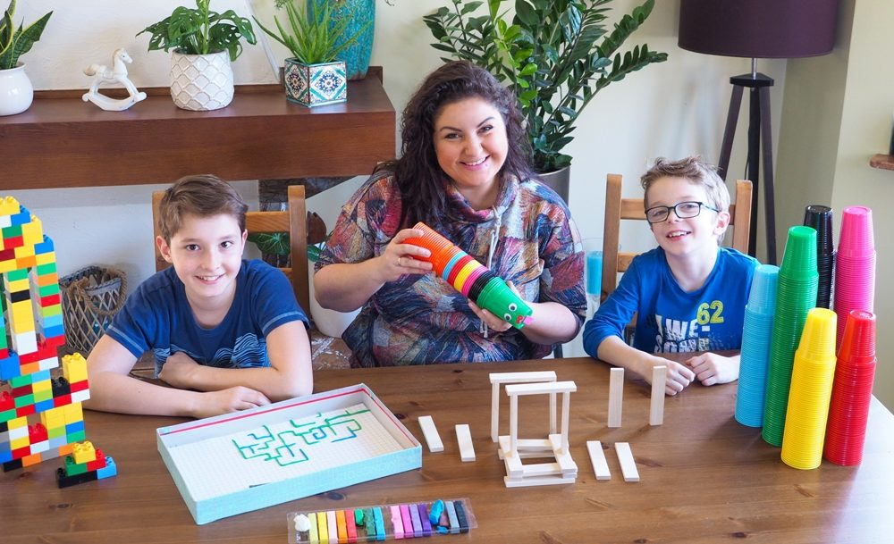

Zabawy w kodowanie bez komputera to doskonały pomysł na wspólne spędzenie czasu. Dziecko nie tylko będzie świetnie się bawić, ale przy okazji nauczy się czegoś nowego. Umiejętności logicznego myślenia, analizowania, formułowania poleceń są niezwykle przydatne na co dzień i w każdym zawodzie. Zobaczcie na poniższym filmie o programowaniu.
https://mojedziecikreatywnie.pl/2020/03/zabawy-w-kodowanie-bez-komputera/

Kwiaty bzu z popcornu

Kwiecień i Maj to cudny przepełniony zapachami miesiąc. Kwitnące kwiaty Bzu zawsze wprawiają w dobry nastrój. Zobaczcie jak łatwo można je wykonać na kartce w formie przestrzennej 3D wykorzystując do tego popcorn.

